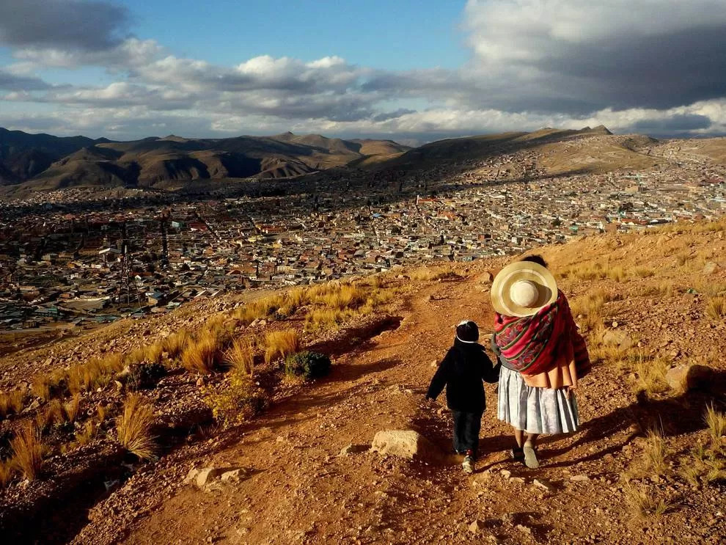
Mujeres ante el legado patriarcal y colonial del extractivismo minero

Una de las principales deudas sociales e históricas de Bolivia es la referida al impacto de la minería tradicional en la salud de las mujeres. Feminicidios, violencia física y psicológica, y contaminación con mercurio son las consecuencias más comunes. A su vez, la masculinización de las comunidades en las nuevas regiones mineras, debido a la migración de trabajadores hombres, ha generado el crecimiento de la trata de personas, la prostitución y el alcoholismo. Mientras el problema se profundiza, no hay estudios sistemáticos sobre los efectos en la salud de la acumulación de metales pesados en el organismo.
Existe un continuum patriarcal que los países del sur global han heredado de la época de la colonia. Y el Estado Plurinacional de Bolivia no es la excepción. Este continuum se expresa en las lógicas extractivistas impuestas por las políticas de desarrollo de los Estados nación. En este marco, los países latinoamericanos apuestan al extractivismo como una única alternativa al desarrollo.
Para las compañeras del Colectivo Miradas Críticas del Territorio desde el Feminismo, el actual proceso de expansión extractivista supone también un proceso de (re) patriarcalización de los territorios. Esta dinámica reconfigura las relaciones de poder patriarcales, que se intersectan con el clasismo y el colonialismo. De este modo, las mujeres, particularmente las mujeres indígenas, están sujetas a los mandatos patriarcales de manera más agresiva, sobre todo en los territorios donde se insertan los proyectos extractivos.De lo propuesto por las compañeras es importante resaltar la necesidad de incluir el análisis interseccional con el objetivo de mirar las consecuencias de la expansión extractiva minera. Este continuum patriarcal se materializa en todos los impactos y efectos que se desprenden de la incursión histórica de la minería, que implican a toda la comunidad, al territorio y a la naturaleza, pero que también afecta de manera diferenciada a las mujeres.
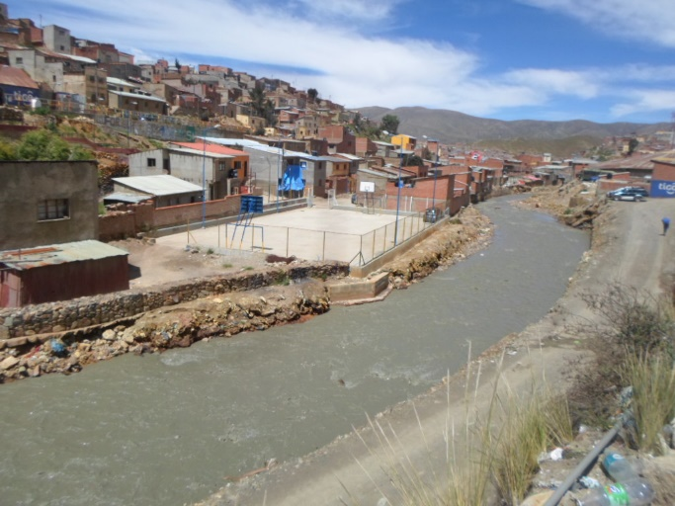Los desechos de la mina atraviesan la ciudad de Huanuni. Foto: Elizabeth López Canelas

El impacto de la minería en las mujeres
El estudio Ámbitos de análisis e impactos de la minería en la vida de las mujeres: enfoque de derechos y perspectiva de género, de Rosa Bermúdez, propone una clasificación de los impactos directos de la minería sobre la vida de las mujeres. Si bien no se trata de una clasificación taxativa e inamovible, las categorías agrupan de manera sencilla los impactos históricos y visibles de la minería tradicional a lo largo de toda Latinoamérica:
1. La violencia de género, la violencia política y la violación de derechos humanos
2. El despojo de tierras, la inseguridad económica, la inseguridad alimentaria y la desvalorización del trabajo de las mujeres
3. La exclusión de los espacios de participación social y, la negación a los derechos étnicos y culturales de las mujeres
4. El deterioro en la salud de las mujeres y los niños
5. La desarticulación del tejido social por la pérdida de un entorno de protección y seguridad.
La minería tradicional registra deudas sociales y ambientales profundas: el despojo de tierras, la contaminación de aguas y suelos, la invisibilización de los problemas de salud, el empobrecimiento y la marginalidad de las mujeres.
Dado el carácter histórico de la minería tradicional, como es el caso de Bolivia, estos impactos han sido naturalizados en las comunidades asentadas en la zona andina. Al haberse cimentado el imaginario de “regiones tradicionalmente mineras”, existen pocas zonas en las que se cuestione realmente la presencia de este tipo de empresas. Los sitios de minería tradicional son las muestras claras del abandono estatal y de una población en constante búsqueda de ingresar a la mina o de obtener algún ingreso económico que les ayude en su magra economía.
Este panorama se puede constatar en varias investigaciones y registros que dan cuenta de los impactos de la minería en mujeres indígenas y campesinas. Por ejemplo, en Potosí, Oruro, La Paz y Cochabamba, la minería tradicional registra deudas sociales y ambientales profundas: el despojo de tierras, la contaminación y pérdida de fuentes de aguas y suelos, la invisibilización de los problemas de salud, el empobrecimiento, la marginalidad de las mujeres y las múltiples formas de violencia institucionalizadas.
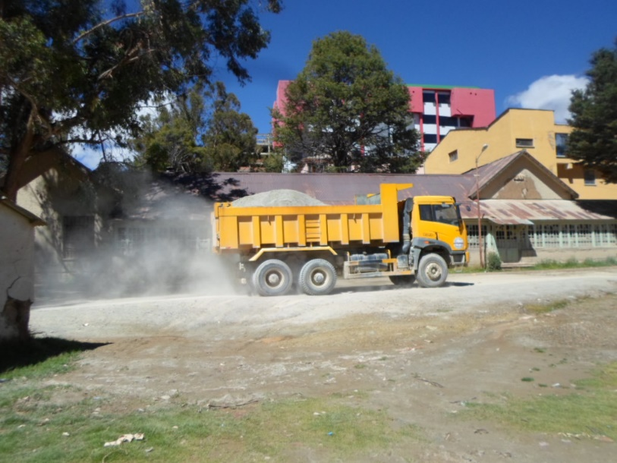Los camiones con desechos mineros circulan sin ningún tipo de protección. Foto: Elizabeth López Canelas

Entra la violencia, la tuberculosis y el mercurio
En relación a los impactos diferenciados, una claro ejemplo es la mina Caracota, ubicada en la comunidad de Pokerani en Potosí, donde la Empresa Minera Unificada del Sur (EMUSA) tiene operaciones desde la década del 40. La compañía despojó tierras, recursos naturales y transformó la vida de las mujeres, quienes han sido sometidas a múltiples formas de violencia: desde violencia económica, psicológica y física, hasta feminicidios que han quedado impunes. Todo ello queda registrado en la memoria de las mujeres que siguen buscando justicia, y permite establecer un patrón machista y patriarcal de la minería que se reproduce hasta hoy.La minería es de por sí una actividad altamente contaminante. De manera “natural” afecta a un número indeterminado de personas que sufren las patologías clásicas de esta ocupación, como la tuberculosis, la silicosis o una combinación de ambas. Por otra parte, afecta la salud de los habitantes que viven en zonas circundantes: están expuestos a polvos tóxicos, aguas ácidas y gases de la maquinaría. Este aspecto no solo cuestiona las políticas de salud en las zonas mineras, sino que también invisibiliza intencionalmente los pasivos de la minería a lo largo de la historia, subvencionando los costos reales de la minería.
Es alarmante que se registren metales pesados en mujeres que no son mineras, lo cual significa que se han convertido en receptoras pasivas.
En estos territorios, es alarmante que se registren metales pesados en mujeres que no son mineras, lo cual significa que se han convertido en receptoras pasivas. Los pueblos Uru Chipaya, las mujeres campesinas que viven cerca de la Fundición de Vinto en Oruro, las mujeres Wenayek y el pueblo Leco en el norte Amazónico registran la presencia de concentraciones de mercurio muy por encima de los límites permisibles en los cuerpos de las mujeres, de sus hijos e hijas y en la misma naturaleza. Esto constituye en un grave delito ambiental, equiparable a un genocidio por la sistemática inacción de los gobiernos de turno.
En el caso del norte de la Amazonia, estudios realizados en 36 comunidades de los pueblos Ese Ejjas, Tsimanes, Mosetenes, Leco, Uchupiamona y Tacana demostraron que el 74,5% de las 302 personas analizadas presentaba niveles de mercurio que superaban lo establecido por la Organización Mundial de la Salud (OMS). En este momento, la Defensoría del Pueblo en Potosí está acompañando a vecinas y vecinos de una población próxima al histórico Cerro Rico de Potosí para denunciar la presencia de plomo en hombres, mujeres, niños y niñas de estas zonas.
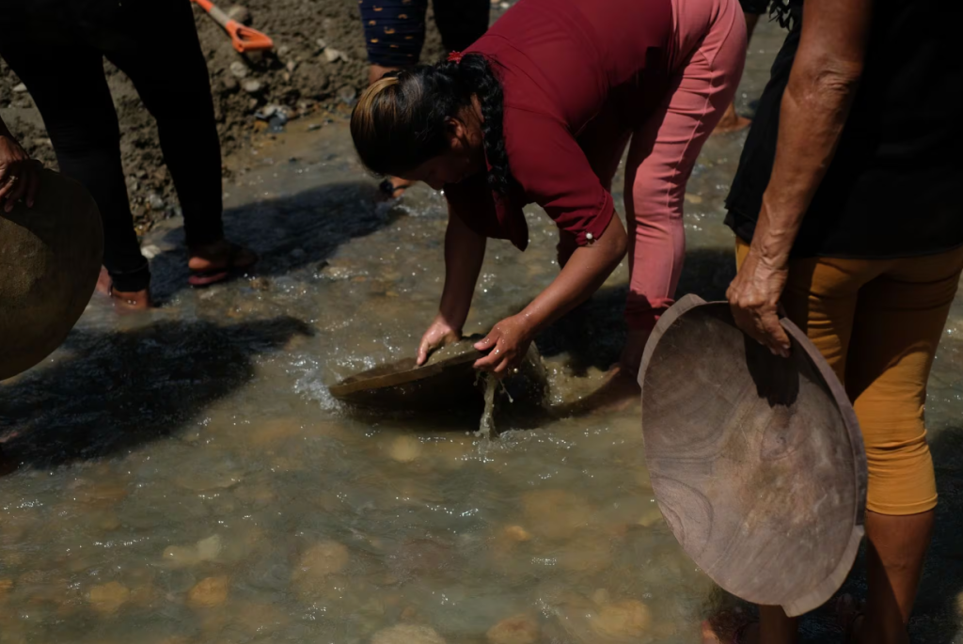Las mujeres de la Amazonía boliviana son las víctimas silenciosas de la minería del oro que contamina los ríos. Foto: Wara Vargas / El País

Trata de mujeres y prostitución
Estos casos dan cuenta de la visión colonial, patriarcal y misógina del extractivismo sobre los cuerpos de las mujeres indígenas y campesinas. A pesar de los estudios científicos y de las denuncias, no se han realizado acciones para frenar la expansión minera y menos aún se han tomado medidas de remediación en los antiguos sitios de minería, como es el caso de Potosí.
Paralelamente, las zonas de minería no tradicional, como lo es el norte amazónico de La Paz, plantean otro problema que transforma la estructura social: los nuevos asentamientos mineros provocan una acelerada masculinización de las comunidades debido a la migración de grandes cantidades de hombres que exigen alcohol y servicios sexuales. La discusión de esta problemática ha sido un tema recurrente en Bolivia durante los últimos 10 años, pero también en zonas mineras del Perú y Brasil.
Se han incrementado las enfermedades de transmisión sexual y, se han registrado mayores niveles de violencia sexual, física, psicológica y económica hacia las mujeres.
Por un lado, el incremento de los bares y los centros de comercio sexual está relacionado con la prostitución infantil y la trata de mujeres. Por otro lado, se han incrementado las enfermedades de transmisión sexual y, se han registrado mayores niveles de violencia sexual, física, psicológica y económica hacia las mujeres. Si bien existe una gran cantidad de informes y reportajes periodísticos sobre la trata de personas y la prostitución, no hay documentos sistemáticos que den cuenta de la gravedad del tema.
Esta situación, que es un efecto directo de la actividad minera, no es reconocida como tal por los hombres y mucho menos por las autoridades locales y nacionales. De este modo, las mujeres de las comunidades se encuentran en una situación de indefensión permanente.
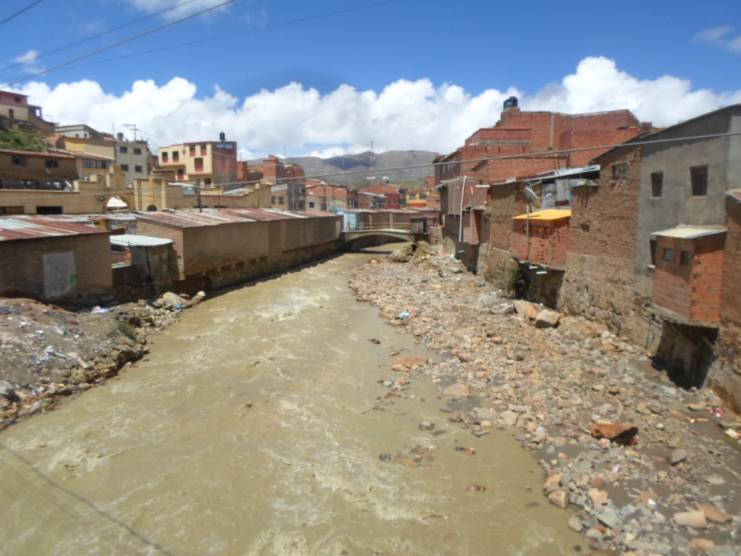Los desechos de la mina atraviesan la ciudad de Huanuni. Foto: Elizabeth López Canelas

Una matriz colonial y patriarcal
Al mismo tiempo que las políticas de desarrollo son extractivas y patriarcales, los gobiernos que las promueven se centran en dar cifras sobre la importancia de contar con los ingresos económicos para el crecimiento del país. Mientras tanto, el impacto más significativo a lo largo de la historia es el relativo a la usurpación y la contaminación de las fuentes de aguas dulce. Sin dudas, es el que genera más impunidad.
A su vez, estas actividades no toman en cuenta las externalidades ocasionadas, es decir, no contemplan los impactos secundarios, los cuales no son asumidos por la minería. Contrariamente a lo que sostienen el Gobierno y la industria, las externalidades no son solamente ambientales: también incluye la alteración o destrucción de la composición social de los pueblos; el incremento de la violencia; la trata y tráfico de mujeres para el comercio sexual; la desvalorización del trabajo femenino; y las enfermedades provocadas por el uso de químicos. Estos efectos, de los que nadie se hace cargo, se convierten en un pasivo social que genera una deuda histórica, inacabable e inconmensurable.
En el caso de Bolivia, las élites mineras se sostienen en los privilegios coloniales y masculinos que son la esencia de la estructura del Estado Plurinacional.
Las historias narradas dan cuenta de un problema mayor, que es la base misma de un Estado extractivista: su matriz colonial y patriarcal. Este concepto no se circunscribe solamente a la exclusión o discriminación a las mujeres, sino que se refiere a la construcción de jerarquías de poder plasmadas en élites que controlan y se benefician de mecanismos legales, económicos, culturales, sociales, simbólicos para sostener sus privilegios.
En el caso de Bolivia, las élites mineras se sostienen en los privilegios coloniales y masculinos que son la esencia de la estructura del Estado Plurinacional. La muestra más clara de los privilegios del extractivismo minero se vislumbra en las leyes que los protegen y garantizan su inversión económica, sus operaciones y su impunidad. El extractivismo minero nos sigue demostrando la tesis de que las mujeres y la naturaleza somos sujetas de conquista, dominación y usurpación.
Como en la época de la colonia, parece que nuestro rol es ser sujetas pasivas de estas políticas de muerte. Sin embargo, desde diferentes espacios, las mujeres asumimos la defensa activa de nuestros cuerpos y territorios.
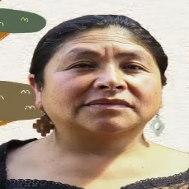
Elizabeth López Canelas es antropóloga y, Magister en Gestión Ambiental y Desarrollo (FLACSO). Además, es activista en procesos de defensa de los derechos sociales y ambientales de pueblos indígenas y en particular de las mujeres.
https://debatesindigenas.org/2024/02/01/mujeres-ante-el-legado-patriarcal-y-colonial-del-extractivismo-minero/

